УЧЕБНЫИ  Министерство здравоохранения Медицинская документация  РФ Форма N 205 / у  КрасГМУ Утверждена Минздравом СССР наименование учреждения 04. 10.80 г . N 1030  НАПРАВЛЕНИЕ  на санитарно —микробиологическое исследование  Регистрационный N  Наименование лаборатории СЭС и др . , в которую направляется материал  Наименование и число образцов  тара, упаковка, маркировка, объем пробы л  Место, дата и время отбора, наименование НТД н  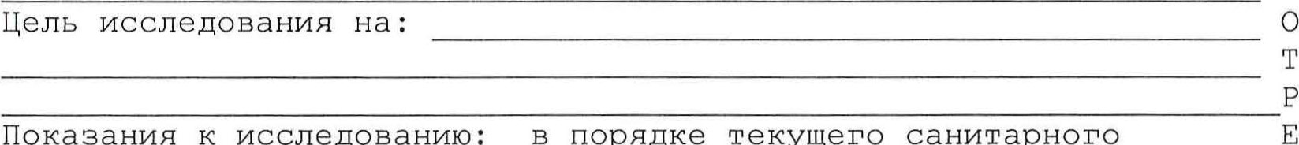Показания к исследованию : в порядке текущего санитарного надзора, по эпид. показаниям (подчеркнуть или дописать )  Должность, фамилия, подпись лица, отобравшего образец | УЧЕБНЫИ  Министерство здравоохранения Медицинская документация  РФ Форма N 205 / у  КрасГМУ Утверждена Минздравом СССР наименование учреждения 04 . 10. 80 г. 1030  РЕЗУЛЬТАТ  санитарно—микробиологического исследования  Регистрационный N  наименование лаборатории СЭС и др. ,проводившей исследование  Н Наименование образца  И Место отбора образца Цель исследования  Дата поступления материала в лабораторию  Результат исследования  (Соответствует НТД, не соответствует, НТД отсутствует)  Дата выдачи ответа 19 . . . г  Фамилия, подпись врача

